Piscine Python

Définir l’histoire et les personnages :

Histoire :

Résumé : Le roi Orc qui s’est allié avec les squelettes, veut rendre esclave les humains, une équipe composée du tank DPS et soigneur veulent l’en empêcher.

But : l’objectif principal est de tuer le roi Orc pour anéantir l’armée du roi

Conflit : Le tank se bat pour la liberté des humains, le DPS est le meilleur combattant du roi humain, le soigneur a été envoyé par l’ordre des mages pour aider à tuer le roi Orc.

Tournant : le village d’enfance du DPS a été anéanti par des orcs.

Personnages : Roi humain, roi Orc, chef squelette

Climax :

Créer un plan détaillé

Carte 1 : personnage dans un village qui rencontre un villageois, le villageois lui donne les instructions pour aller vers le cimetière (avoir assez d’expérience du combat, trouver la clé du portail). Une fois les instructions données, le personnage devra trouver la clé en tuant les loups.

Carte 2 : Le personnage arrive de nuit dans le cimetière, il doit évoluer pour combattre les loups squelettes puis les squelettes jusqu’à trouver le “boss” squelette, une fois mort, il lâche une rune (qui servira à appeler le roi Orc).

Carte 3 : Le personnage arrive dans un lieu style volcan avec lave en fusion, une première vague d’orque attaque. Le personnage devra appeler le roi Orc pour le 1v1

Pygame : Idée :

MMO - RPG 3 Classes (2 spécialisations par classe)

2 compétences par spé

Tank :

- Guerrier (Frappe ; Enragé)

- Paladin (Protection ; Marteau)

DPS :

- Voleur (Piqûre ; --)

- Mage (Boule de givre ; --)

Healer :

- Prêtre (Châtiment ; Bouclier)

- Druide (Restauration ; Solair)

Jeu en 2D : Exemple de décor

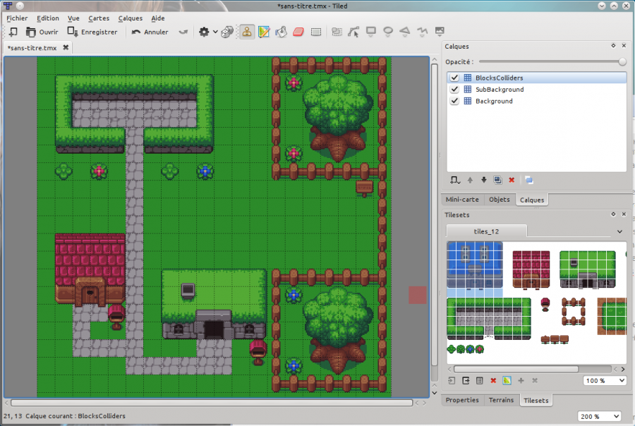

Carte 1 : jour, village, attaque de loups

Carte 2 : nuit, cimetière et ruines, attaque de squelettes et loup squelette

Carte 3 : ténèbres (tend -> jour), lave & flammes, attaque d’Orc (vague 1) puis attaque d’un BOSS Orc avec quelques orcs (vague 2)